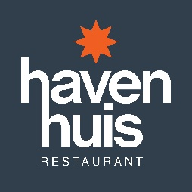
Persbericht 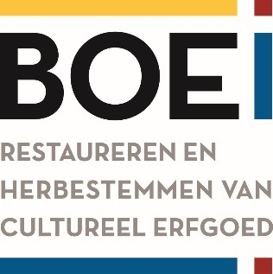

Zeepfabriek De Ster in Etten-Leur verkocht aan restauranteigenaar

Etten-Leur, 26 november 2018 –De Ster, een voormalige zeepfabriek uit 1913 in Etten-Leur waarin sinds 2014 Restaurant het Havenhuis is gevestigd, wordt door eigenaar BOEi verkocht aan de exploitant van het restaurant. Dat maken beide partijen vandaag, op de 4e verjaardag van Het Havenhuis, bekend. De opbrengst steekt BOEi in een aantal nieuwe restauratieprojecten.

BOEi nam de voormalige zeepziederij in 2004 over van de gemeente en deze werd na een grondige restauratie vanaf 2005 in gebruik genomen als horecabestemming met kantoorruimte.
Ivan Smulders, eigenaar van Het Havenhuis, is verguld met de aankoop. “Het is een nieuwe mijlpaal in onze jonge geschiedenis en als eigenaar zullen wij met net zoveel liefde voor het pand gaan zorgen. Het gebouw ademt geschiedenis en de omgeving is echt een klein dorp waarin we hartelijk zijn opgenomen. Leuk om dit nieuws op onze verjaardag te kunnen brengen.”
Arno Boon, directeur BOEi: “De restauratie van dit prachtige erfgoed is met steun van onder andere de Gemeente, Provincie Noord-Brabant, de Rijksoverheid en de BankGiro Loterij gerealiseerd. Nu volgt een fase waarin de nieuwe eigenaar dit industrieel erfgoed in stand gaat houden. Onze taak zit er op; het monument kan nu op eigen benen staan met deze eigenaar die toegewijd is. De vrijgekomen middelen kunnen we, na aflossing van de bank, gebruiken bij nieuwe reddingsacties waarbij we ons focussen op grote rijksmonumenten.”

Over BOEi
BOEi is een maatschappelijke onderneming gericht op herbestemming van industrieel, agrarisch en religieus erfgoed. De organisatie, voluit de Nationale Maatschappij tot Restaureren & Herbestemmen van Cultureel Erfgoed, richt zich op het ontsluiten van Nederlands erfgoed voor burgers en het ontsluiten en doorgeven van haar verhalen aan navolgende generaties in Nederland. Restauratie en herbestemming gebeurt met veel oog voor authenticiteit, duurzaamheid, kwaliteit en innovatie. Zie ook www.boei.nl voor onze missie, projecten en aandeelhouders.

Voor meer informatie:

Michiel Rohlof, Hoofd Communicatie, Marketing & Fondsenwerving BOEi
T. 033 760 0814
M. 06 155 204 18

E m.rohlof@boei.nl

Communicatie BOEi

E communicatie@boei.nl

Projecten van BOEi worden mede mogelijk gemaakt door: 